Fallingwater

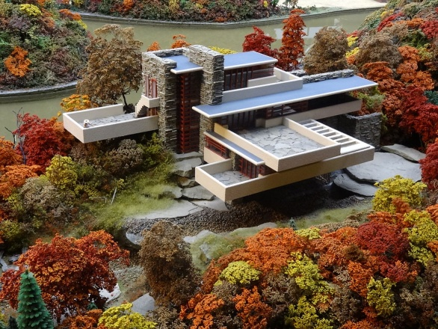 Modell
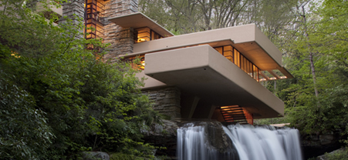
Fallingwater ist eines der berühmtesten Privathäuser des US-amerikanischen Architekten Frank Lloyd Wright. Es wurde zwischen 1935 und 1939 erbaut und gehört zu den bekanntesten Gebäuden in den Vereinigten Staaten. Neben der Villa Tugendhat, der Villa Savoye und dem Haus Schminke gehört es zu den wichtigsten Vertretern von Wohnhäusern der Moderne.
Fallingwater befindet sich ungefähr 80 Kilometer südöstlich von Pittsburgh.
Bei diesem Gebäude übernahm Wright die Formensprache des Internationalen Stils, die bis dahin eher in sachlichen öffentlichen Bauten Verwendung fand und passte sie an die Bedürfnisse eines inmitten der Natur gelegenen privaten Wohnhauses an. Das Ergebnis ist ein besonders gelungenes Beispiel organischer Architektur: Das Haus befindet sich über einem Wasserfall, die Feuerstelle im Wohnraum besteht aus Felsen, die auf dem Grundstück gefunden wurden; einige Felsblöcke wurden an Ort und Stelle belassen, so dass sie leicht aus dem Fußboden herausragen. Der kleine Fluss, den man überall im Gebäude hören kann, die direkte Umgebung, die Wände aus Stein, der am Ort gewonnen wurde und die freitragenden Terrassen harmonieren miteinander und setzen so Wrights Absicht um, „organischere“ Gebäude zu errichten, die besser in ihr natürliches Umfeld integriert sind. Der Entwurf betont durch breite Fensterflächen und umlaufende Balkone die Nähe zur Natur. Obwohl der Wasserfall im Gebäude zu hören ist, kann man ihn nur sehen, wenn man nach außen tritt. Hierzu wurde eine Treppe angelegt, die vom Wohnzimmer nach unten bis zum Niveau des Gewässers führt.
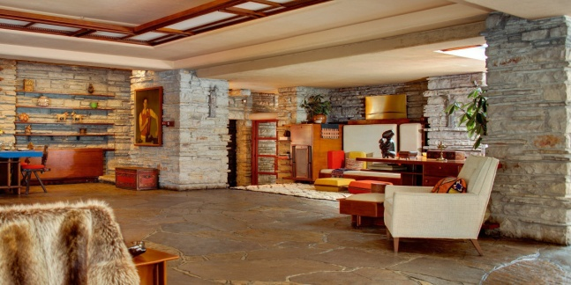 Der Baukörpervon Fallingwater weist eine Anzahl auskragender Balkone aus Stahlbeton auf, die von Anfang an Probleme verursachten. Vor allem bei den Balkonen vor dem Wohnraum und im ersten Geschoss fielen noch während der Bauzeit deutliche Absenkungen auf. Der Bauunternehmer, selbst Ingenieur, empfahl nach eigenen Berechnungen, die Bewehrung zu verstärken. Der Vorschlag wurde jedoch von Wright zurückgewiesen.Trotzdem verdoppelte der Bauunternehmer im Stillen die Menge an Bewehrungsstahl, was zwar immer noch nicht genügte, wahrscheinlich aber den Bau vor dem Einsturz bewahrte. Bei der Restaurierung im Jahr 2002 wurden temporäre Stützen eingezogen und nach dem punktuellen Entfernen des Bodens der Bewehrungsstahl verstärkt.
Angesichts des feuchten Umfeldes direkt über ständig fließendem Wasser hatte das Haus auch Probleme mit Schimmelbefall.

